EVALUACIÓN PARCIAL
PROYECTO BASE DATOS AVANZ. Y BIG DATA

DIRESA La Libertad - Vigilancia Epidemiológica de Dengue (MINSA, 2000-2024)

Integrantes:
Brenis Lozano, Leonardo Jesus - Ingeniería de Sistemas
Atarama Gutarra, Valentino - Ingeniería de Sistemas
Tipian Holguin, Joaquin Alexis - Ingeniería de Sistemas
Vega Briones, Mateo Abraham Arturo - Ingeniería de Sistemas

Ciclo Académico: 2026 - 2
Docentes Asesores: Yonni Yovani Lopez Vitor, Andres Elias Araujo Acuña
Sede: Breña

Paso 1: Relevamiento del dominio · ETL de limpieza · Normalización 1FN–2FN–3FN

PASO 1 - Ficha de Relevamiento de Datos

1.1 Origen del dataset
Fuente: Plataforma Nacional de Datos Abiertos del Perú (datosabiertos.gob.pe), Ministerio de Salud (MINSA) - conjunto "Vigilancia Epidemiológica de Dengue", serie histórica 2000–2024.
Archivo de trabajo: datos_abiertos_vigilancia_dengue_2000_2024.csv — delimitador punto y coma (;), codificación UTF-8 con BOM, terminador de línea CRLF.
Volumen original: 1,029,421 registros (filas) × 14 columnas. Corresponde a casos individuales de dengue notificados por establecimientos de salud a nivel nacional, no exclusivos de La Libertad — el proyecto filtra/segmenta por región en la capa de explotación (Bloque 3).

1.2 Esquema original (tal como llega del MINSA)
Columna | Tipo origen | Descripción | Ejemplo
departamento | texto | Departamento de residencia/notificación | LORETO
provincia | texto | Provincia | MAYNAS
distrito | texto | Distrito | IQUITOS
localidad | texto (libre/código) | Localidad o código de manzana/barrio, formato heterogéneo | CARDOZO / 005902
enfermedad | texto | Nombre de la forma clínica de dengue | DENGUE GRAVE
ano | numérico | Año epidemiológico | 2017
semana | numérico | Semana epidemiológica (1–53) | 12
diagnostic | texto | Código CIE-10 (determina 1 a 1 a 'enfermedad') | A97.0
diresa | numérico | Código de Dirección Regional de Salud | 13
ubigeo | texto (6 dígitos) | Código INEI de ubicación geográfica | 130101
localcod | texto | Código de localidad, formato mixto num./alfanum. | 010203 / 080910X097
edad | numérico | Edad del paciente | 34
tipo_edad | texto (1 car.) | Unidad de la edad: A=años, M=meses, D=días | A
sexo | texto (1 car.) | M / F | F

1.3 Tabla de problemas de calidad detectados
Perfilado ejecutado sobre las 1,029,421 filas originales (Python/pandas), con conteo exacto de registros afectados:
# | Problema de calidad | Registros afectados | % del total | Evidencia
1 | Duplicados exactos (las 14 columnas idénticas) | 152,737 | 14.84% | df.duplicated() sobre todas las columnas
2 | Cuasi-duplicados por clave natural (mismo caso, solo difiere localidad/localcod en texto libre) | 197,522 (tras quitar exactos) | 22.5% | duplicated() excluyendo localidad/localcod
3 | Valores nulos en 'localidad' | 122,598 (98,406 tras dedup) | 11.9% | isnull().sum()
4 | Valores nulos en 'localcod' | 148,641 (121,535 tras dedup) | 14.4% | isnull().sum()
5 | Inconsistencia ubigeo → diresa (un mismo ubigeo reporta 2 o 3 códigos DIRESA distintos en distintas filas) | 181,404 filas / 34 de 662 ubigeos | 17.6% | groupby('ubigeo')['diresa'].nunique() > 1
6 | Outliers de edad incoherentes con tipo_edad='A' (años), incluye errores de digitación extremos (máx. registrado: 71,963,641) | 12 | 0.001% | edad > 120 con tipo_edad='A'
7 | Formato heterogéneo de 'localcod' (código numérico puro vs. alfanumérico con sufijo 'X') | 2,434 alfanuméricos vs. 878,346 numéricos | — | regex ^\d+$

1.4 Supuestos declarados
- Supuesto 1: Unicidad de caso: el dataset fuente no trae un identificador único de caso (id_paciente / id_caso). Se asume que cada fila representa un evento de notificación independiente y que la clave primaria del modelo debe ser un identificador sustituto (surrogate key), NO una clave natural compuesta. Impacto en el diseño: obliga a introducir id_caso IDENTITY en la tabla de hechos, y hace que la 2FN se satisfaga de forma trivial (ver Sección 3.3), decisión que debe quedar explícita en el informe de normalización.
- Supuesto 2: La DIRESA correcta de un caso es una propiedad del ubigeo (distrito), no un dato variable por notificación. El 17.6% de inconsistencias ubigeo→diresa detectadas se interpreta como error de captura en el sistema origen, no como una redefinición administrativa real de límites DIRESA en el período 2000–2024. Impacto: se define una regla de negocio de corrección determinística (moda de diresa por ubigeo) aplicada en el ETL, en vez de descartar los 181,404 registros afectados.

- Supuesto 3: Los registros con edad imposible para su tipo_edad (12 casos) son errores de digitación (dígitos de más), no valores válidos. Impacto: se anula solo el atributo edad (se preserva el caso epidemiológico completo: ubicación, semana, diagnóstico), evitando perder señal de vigilancia por un solo atributo corrupto; se deja trazabilidad en Log_ExcepcionesETL para auditoría, conforme al requisito de la Ley N.° 29733 de dejar registro de toda corrección sobre datos gestionados.
- Supuesto 4: Los 197,522 casos que solo difieren en el texto libre de localidad/localcod no se eliminan automáticamente (a diferencia de los duplicados exactos), porque localidad es un campo de texto libre no estandarizado y dos notificadores pueden describir el mismo caso con distinta redacción, o pueden ser efectivamente dos pacientes distintos en la misma semana/edad/sexo. Impacto: se marcan con flag_posible_duplicado=1 para revisión analítica en el Bloque 3, en vez de arriesgar pérdida de casos reales de un evento de salud pública.

1.5 Requerimientos funcionales
# | Requerimiento funcional | Criterio de éxito verificable
RF-01 | El sistema debe automatizar la ingesta y validación de nuevas cargas de datos de vigilancia sin intervención manual fila por fila. | sp_ValidarStaging y sp_CargarCasoVigilancia procesan un lote de N filas y retornan conteo de válidas/rechazadas/cargadas; 0 filas requieren edición manual previa.
RF-02 | El sistema debe registrar auditoría de todo INSERT/UPDATE/DELETE sobre los casos de vigilancia (Art. 11, Ley N.° 29733). | Por cada operación DML sobre CasoVigilancia existe ≥1 fila correspondiente en Log_Auditoria con usuario, fecha/hora y valor anterior/nuevo en formato JSON.
RF-03 | El modelo de datos debe eliminar la redundancia geográfica y de diagnóstico presente en el archivo plano original. | El esquema resultante está en 3FN: ninguna tabla del modelo (Ubicacion, Localidad, Enfermedad, CasoVigilancia) repite un atributo derivable de otra clave dentro de la misma fila.
RF-04 | El equipo directivo debe poder obtener indicadores de cobertura/carga por provincia y grupo etario sin consultas SQL manuales (insumo para el Bloque 3 de BI). | fn_ClasificarGrupoEtario clasifica el 100% de los casos con edad no nula en uno de 5 grupos etarios estándar, reutilizable desde el futuro dashboard.

PROCESO ETL DE LIMPIEZA (previo a la normalización)
Ejecutado en Python/pandas sobre el archivo fuente completo (1,029,421 filas) antes de diseñar el modelo normalizado, de modo que las tablas 3FN se pueblen con datos consistentes. Script: etl_limpieza.py. Resultados:
Regla ETL | Justificación | Filas afectadas
R1. Eliminar duplicados exactos | Recargas idénticas del mismo evento sin valor analítico adicional | 152,737 eliminadas
R2. Marcar (no eliminar) cuasi-duplicados por clave natural | Evitar pérdida de casos reales de salud pública por coincidencia en campo de texto libre | 197,522 marcadas para revisión
R3. Estandarizar nulos en localidad/localcod | Explicitar el vacío ('NO ESPECIFICADO' / 'NE') en vez de dejar NULL ambiguo | 98,406 / 121,535
R4. Clasificar formato de localcod | Trazabilidad de calidad sin alterar el valor original | 2,424 alfanuméricos
R5. Corregir diresa por moda de ubigeo | Un ubigeo pertenece a una sola DIRESA; se resuelve la inconsistencia con la asignación más frecuente observada | 10,741 corregidas
R6. Anular edad físicamente imposible | Preservar el caso epidemiológico anulando solo el atributo corrupto | 12 anuladas
R7. Validar dominios cerrados (sexo, tipo_edad, diagnostic) | Verificación de integridad referencial previa a la carga | 0 fuera de dominio (dataset limpio en este eje)
Resultado neto: 1,029,421 filas de origen → 876,684 filas en el dataset de trabajo (dataset_limpio_etapa1.csv), con 10,753 correcciones documentadas en log_excepciones_etl.csv para trazabilidad y auditoría posterior.

NORMALIZACIÓN: DE LA TABLA PLANA (0FN) A 3FN

3.1 Punto de partida — dependencias funcionales identificadas
La tabla fuente es una única relación no normalizada con 14 atributos. El análisis de dependencias funcionales sobre los datos reales (no solo el nombre de las columnas) determinó:
- ubigeo → departamento, provincia, distrito (confirmado: 0 ubigeos con nombres inconsistentes sobre 662 valores distintos).
- ubigeo → diresa (dependencia funcional válida SOLO después de aplicar la regla de corrección R5 del ETL; en la fuente cruda esta dependencia se viola en 34 de 662 ubigeos).
- diagnostic ↔ enfermedad (dependencia funcional 1 a 1 confirmada sobre los 3 valores CIE-10 presentes: A97.0/A97.1/A97.2).
- ubigeo → {localidad} es una relación 1:N, no una dependencia funcional 1:1 (promedio de 21.2 localidades distintas por ubigeo, máximo 646).
- No existe atributo alguno en el archivo fuente que identifique de forma única una fila (ver Supuesto 1) — condición que se resuelve en 1FN con una clave sustituta.

3.2 Primera Forma Normal (1FN)
Regla: valores atómicos, sin grupos repetitivos, y clave primaria definida.
Diagnóstico: los 14 campos originales ya son atómicos (no hay listas ni campos multivaluados dentro de una celda). La única violación de 1FN es la AUSENCIA de clave primaria verificada (el 'caso' no tiene id propio en el archivo fuente).
Acción: se agrega una clave sustituta id_caso (IDENTITY) sobre la tabla de trabajo íntegra. Resultado 1FN:
CasoVigilancia_1FN (id_caso PK, departamento, provincia, distrito, localidad, localcod, enfermedad, ano, semana, diagnostic, diresa, ubigeo, edad, tipo_edad, sexo) - 15 columnas, todas atómicas, con PK definida. Sigue conteniendo redundancia (departamento/provincia/distrito se repiten en cada una de las filas que comparten ubigeo; enfermedad se repite en cada fila con el mismo diagnostic).

3.3 Segunda Forma Normal (2FN)
Regla: estar en 1FN y que todo atributo no clave dependa de la CLAVE COMPLETA (sin dependencias parciales de parte de una clave compuesta).
Diagnóstico: al haberse definido en 1FN una clave primaria de una sola columna (id_caso, sustituta), no existe una clave compuesta de la cual pueda depender parcialmente ningún atributo. Por definición, una dependencia parcial requiere una clave con 2 o más columnas — condición que no se da aquí.
Conclusión: 2FN se satisface de forma automática/trivial en cuanto se resolvió 1FN con la clave sustituta (Supuesto 1). No se requiere ninguna descomposición adicional en este paso; la redundancia real del modelo se resuelve en 3FN.

3.4 Tercera Forma Normal (3FN)
Regla: estar en 2FN y que ningún atributo no clave dependa TRANSITIVAMENTE de la clave primaria (es decir, que dependa de otro atributo no clave en vez de depender directamente de id_caso).
Dependencias transitivas detectadas en CasoVigilancia_1FN:
- id_caso → ubigeo → departamento, provincia, distrito, diresa (transitiva: estos 4 atributos dependen de ubigeo, no directamente de id_caso) → se extrae Ubicacion.
- id_caso → diagnostic → enfermedad_nombre (transitiva) → se extrae Enfermedad.
- id_caso → ubigeo → {localidad, localcod} (localidad/localcod dependen de la combinación ubigeo+localidad, no de id_caso directamente; relación 1:N) → se extrae Localidad como hija de Ubicacion.
Modelo resultante en 3FN (ver script 02_schema_normalizado_3NF.sql):
Tabla | Clave primaria | Atributos no clave | Dependencia
Ubicacion | ubigeo | departamento, provincia, distrito, diresa | Todos dependen única y directamente de ubigeo
Localidad | id_localidad (sustituta) | ubigeo (FK), localidad_nombre, localcod, tipo_localcod | 1:N respecto de Ubicacion
Enfermedad | diagnostic | enfermedad_nombre | Dependencia 1 a 1 confirmada
CasoVigilancia | id_caso (sustituta) | ubigeo (FK), id_localidad (FK), diagnostic (FK), ano, semana, edad, tipo_edad, sexo, flag_posible_duplicado | Todos dependen única, directa y no transitivamente de id_caso
Con esta descomposición, ningún dato geográfico o de diagnóstico se repite físicamente por cada caso: la tabla de hechos CasoVigilancia solo referencia (FK) a Ubicacion, Localidad y Enfermedad, eliminando la redundancia observada en el archivo plano original y dejando el modelo listo para el Paso 2 (procedimientos, triggers y función sobre este esquema).

Paso 2: Objetos de automatización en SQL Server (documentación completa)

1. Alcance y objetos construidos
Sobre el modelo 3FN del Paso 1 (Ubicacion, Localidad, Enfermedad, CasoVigilancia) se construyeron 5 objetos de automatización en SQL Server: 1 función escalar, 2 triggers y 2 procedimientos almacenados. Los 5 se ejecutan desde 03_paso2_procedimientos_triggers_funcion.sql y se prueban con 04_script_pruebas.sql.
Objeto | Tipo | Propósito en una línea
fn_ClasificarGrupoEtario | Función escalar | Normaliza edad+tipo_edad a un grupo etario estándar, reutilizable en reportes/BI
trg_CasoVigilancia_Integridad | Trigger INSTEAD OF INSERT | Rechaza inserciones con combinación edad/tipo_edad físicamente imposible
trg_CasoVigilancia_Auditoria | Trigger AFTER INSERT/UPDATE/DELETE | Registra quién, qué y cuándo se modificó (Art. 9 Ley 29733)
sp_ValidarStaging | Procedimiento almacenado | Valida dominios/tipos en staging antes de tocar el modelo 3FN
sp_CargarCasoVigilancia | Procedimiento almacenado | Hace upsert de dimensiones y carga el hecho CasoVigilancia

2. Función escalar: fn_ClasificarGrupoEtario
Parámetros: @edad SMALLINT, @tipo_edad CHAR(1) ('A'=años, 'M'=meses, 'D'=días). Retorna VARCHAR(20).
Comportamiento: convierte la edad a años decimales según la unidad, y clasifica en LACTANTE (<1), NINO (<12), ADOLESCENTE (<18), ADULTO (<60) o ADULTO_MAYOR (≥60).
Comportamiento ante excepciones: si @edad o @tipo_edad son NULL, o si @tipo_edad no es una de las 3 unidades esperadas, retorna el valor centinela 'NO_CLASIFICADO' en vez de fallar — una función escalar no puede propagar un TRY/CATCH bloqueante hacia quien la invoca dentro de un SELECT masivo, así que se documenta el centinela como comportamiento esperado.
Reutilización: se invoca tanto desde el script de pruebas (04) para anotar el grupo etario de cada caso cargado, como (previsto) desde el futuro dashboard del Bloque 3.

3. Trigger de integridad: trg_CasoVigilancia_Integridad
Tipo: INSTEAD OF INSERT sobre CasoVigilancia.
Por qué INSTEAD OF y no un CHECK constraint: un CHECK solo puede expresar una condición sobre la fila que se está insertando, evaluada con las reglas de comparación estándar; aquí la regla depende de la COMBINACIÓN de dos columnas (edad y tipo_edad) con distintos umbrales según la unidad (120 años, 1200 meses, 43800 días) y además se necesita dejar un registro en Log_ExcepcionesETL antes de rechazar -un CHECK no puede escribir en otra tabla. Alternativa descartada: usar solo un CHECK (edad <= 43800) uniforme. Se descartó con 2 criterios: (1) expresividad - un CHECK único no puede variar el umbral según tipo_edad sin una expresión CASE dentro del propio CHECK, que SQL Server permite pero que no puede loguear la excepción; (2) trazabilidad - el trigger inserta en Log_ExcepcionesETL antes de lanzar el error, dejando evidencia auditable de qué se rechazó y por qué, cosa que un CHECK constraint no puede hacer.
Comportamiento: si CUALQUIER fila del lote insertado viola la regla, se registra la excepción y se aborta el INSERT completo con THROW 51000 - es decir, rechaza el lote entero, no solo la fila mala (ver Sección 6, caso de prueba T005).

4. Trigger de auditoría: trg_CasoVigilancia_Auditoria
Tipo: AFTER INSERT, UPDATE, DELETE sobre CasoVigilancia.
Comportamiento: por cada operación, inserta en Log_Auditoria la tabla afectada, la operación, el id_caso, el usuario de base de datos (SUSER_SNAME() vía el default de la tabla) y — serializados en JSON — el valor anterior y/o nuevo de la fila completa.
(SELECT dd.* FROM deleted dd WHERE dd.id_caso = i.id_caso FOR JSON AUTO) (SELECT ii.* FROM inserted ii WHERE ii.id_caso = i.id_caso FOR JSON AUTO)
Nota de depuración real: la primera versión de este trigger usaba (SELECT d.* FOR JSON AUTO) directamente, apoyándose solo en el alias de la consulta externa, y SQL Server la rechazó con el error 13600 ('FOR JSON AUTO requires at least one table for generating JSON objects'). La causa es que FOR JSON AUTO necesita su propia cláusula FROM dentro de la subconsulta; no basta con arrastrar un alias externo. La corrección - documentada arriba - vuelve a referenciar las tablas virtuales inserted/deleted (disponibles en todo el cuerpo del trigger) y las correlaciona por id_caso.
Como el INSERT real ahora ocurre DENTRO del trigger INSTEAD OF de integridad (Sección 3), este trigger AFTER se dispara sobre esa inserción interna: la cadena completa queda auditada igual, sin duplicar lógica de negocio en dos lugares.

5. Procedimientos almacenados

5.1 sp_ValidarStaging
Envuelve la validación de dominios (sexo, tipo_edad, diagnostic contra el catálogo Enfermedad, ano, semana 1-53, ubigeo de 6 caracteres) en una transacción con TRY/CATCH y SAVE TRANSACTION. Marca cada fila de Staging_CasoVigilancia como VALIDO o RECHAZADO, y deja evidencia de cada rechazo en Log_ExcepcionesETL con la regla 'VALIDACION_DOMINIO'. Ante una excepción no controlada, hace ROLLBACK de toda la transacción y también registra el error en el log antes de relanzarlo (THROW).

5.2 sp_CargarCasoVigilancia
Toma las filas VALIDO de staging y, en una única transacción con un SAVE TRANSACTION por cada dimensión (Ubicacion, Localidad, hecho), hace upsert de las dimensiones (INSERT ... WHERE NOT EXISTS) y luego inserta en CasoVigilancia — lo que dispara ambos triggers. Si el INSERT al hecho falla (p. ej. por el trigger de integridad), se hace ROLLBACK de la transacción completa y se registra el error en Log_ExcepcionesETL.

6. Justificación de diseño (alternativas descartadas)

6.1 Lógica en base de datos vs. lógica en aplicación externa
Criterio técnico | Elegida: procedimientos en SQL Server | Descartada: ETL externo (app/Python)
Atomicidad transaccional | COMMIT/ROLLBACK/SAVEPOINT nativos; una falla revierte exactamente hasta el punto de control | Riesgo de estados intermedios si la app se interrumpe a mitad de la carga
Rendimiento / movimiento de datos | Procesamiento junto a los 876k+ registros, sin round-trip de red por fila | Tráfico de red app↔BD proporcional al volumen de filas

6.2 Trigger INSTEAD OF vs. CHECK constraint (regla edad/tipo_edad)
Criterio técnico | Elegida: trigger INSTEAD OF | Descartada: CHECK constraint
Expresividad de la regla | Umbral distinto por unidad (A/M/D) con lógica arbitraria en T-SQL | Requiere una expresión CASE difícil de mantener dentro del propio CHECK
Trazabilidad | Inserta en Log_ExcepcionesETL antes de rechazar (evidencia auditable) | No puede escribir en otra tabla al fallar

7. Evidencia de pruebas (04_script_pruebas.sql)
Caso | Dato de entrada | Resultado esperado
T001 | Caso válido, La Esperanza, edad 34 años | VALIDO -> cargado a CasoVigilancia; INSERT queda en Log_Auditoria
T002 | Caso válido, localidad NULL | localidad_nombre = 'NO ESPECIFICADO' por default
T003 | sexo = 'X' (fuera de dominio) | RECHAZADO en sp_ValidarStaging; fila en Log_ExcepcionesETL
T004 | semana = 60 (fuera de 1-53) | RECHAZADO en sp_ValidarStaging
T005 | tipo_edad='A', edad=150 | Pasa la validación de dominio, pero el trigger de integridad rechaza TODO el lote de sp_CargarCasoVigilancia; se reintenta sin T005 y T001/T002 sí se cargan
Un UPDATE de prueba sobre T001 (cambio de edad) confirma que trg_CasoVigilancia_Auditoria también registra operaciones UPDATE con valor_anterior y valor_nuevo en JSON, no solo INSERT.

Paso 3: Seguridad, cumplimiento normativo y rendimiento

1. Roles de base de datos y segregación de privilegios
Fundamento: Ley N.° 29733, Art. 9 (Principio de Seguridad — medidas técnicas, organizativas y legales) y Art. 3 (los datos de salud son datos sensibles, sujetos a protección especial). ISO/IEC 27001, Anexo A.9 (Control de acceso, mínimo privilegio y segregación de funciones). Nota: el enunciado del curso referencia el 'artículo 11'; en el texto vigente de la Ley N.° 29733 el precepto sustantivo sobre medidas de seguridad es el Artículo 9 — este informe cita el artículo correcto para no inducir a error en la sustentación.
Rol | Permisos otorgados | Permisos denegados explícitamente
rol_administrador_bd | SELECT/INSERT/UPDATE/DELETE sobre el esquema dbo; ALTER; CREATE TABLE/PROCEDURE/FUNCTION/VIEW; BACKUP DATABASE/LOG | INSERT/UPDATE/DELETE sobre Log_Auditoria y Log_ExcepcionesETL (no puede alterar el rastro de auditoría)
rol_analista_datos | SELECT sobre Ubicacion, Localidad, Enfermedad, CasoVigilancia; EXECUTE sobre fn_ClasificarGrupoEtario | SELECT sobre Staging_CasoVigilancia, Log_Auditoria, Log_ExcepcionesETL; toda escritura (INSERT/UPDATE/DELETE)
rol_auditor | SELECT sobre Log_Auditoria y Log_ExcepcionesETL; VIEW DEFINITION sobre el esquema (revisar código de SP/triggers) | SELECT sobre CasoVigilancia y Staging_CasoVigilancia; toda escritura

Justificación de la segregación
- El administrador puede operar el esquema y los datos, pero no puede modificar ni borrar su propio rastro de auditoría: evita que una única cuenta comprometida (o un abuso interno) pueda alterar datos Y encubrirlo — separación de funciones exigida por ISO 27001 A.9.2/A.9.4.
- El analista de datos accede solo a datos ya validados (3FN), nunca al staging crudo ni a los logs: aplica el principio de minimización — no necesita saber quién modificó qué para producir un reporte epidemiológico.
- El auditor ve el rastro de auditoría y la definición de los objetos (para confirmar que existen los controles), pero NO los datos clínicos de los pacientes: reduce la superficie de exposición de datos sensibles de salud a quien solo debe fiscalizar el control, no consultar historiales de casos.

2. Política de respaldo
Estrategia: FULL semanal + DIFFERENTIAL diaria + LOG cada 1 hora (recovery model FULL), sobre el mínimo de FULL+DIFFERENTIAL de la consigna. Ver script 08_paso3_backup_restore.sql (incluye el respaldo y un restore probado a una base de datos alterna, con verificación de conteos post-restauración).
Criterio técnico | FULL + DIFFERENTIAL (mínimo consigna) | FULL + DIFFERENTIAL + LOG (elegido)
RPO (pérdida máxima tolerable) | Hasta 24 h si el diferencial diario falla antes del siguiente ciclo | ~1 h: cada notificación de caso queda protegida dentro de la hora
RTO / cadena de restauración | FULL + 1 diferencial | FULL + 1 diferencial + logs posteriores; tiempo acotado sin importar cuánto crezca el volumen histórico
El restore se probó (no solo se documentó) restaurando a una base de datos alterna DIRESA_LaLibertad_Dengue_RESTORE_TEST y comparando el conteo de filas de CasoVigilancia, Ubicacion y Log_Auditoria contra producción — evidencia de que la cadena FULL→DIFFERENTIAL→LOG es recuperable de punta a punta.

3. Plan de ejecución e indexación
Consulta crítica: reporte de morbilidad por provincia y semana epidemiológica (insumo del KPI 'carga de morbilidad' pedido por el director regional; se ejecuta cada refresco del dashboard del Bloque 3). Script: 09_paso3_plan_ejecucion_indice.sql.
Índice creado: IX_CasoVigilancia_Ano (ano) INCLUDE (ubigeo, diagnostic, semana) — cubre el filtro WHERE ano=@x y evita el Key Lookup a la tabla base para las columnas usadas en el resto de la consulta.
Métrica | Antes (sin índice) | Después (con índice)
Operador dominante sobre CasoVigilancia | Clustered Index Scan | Index Seek
Logical reads (CasoVigilancia) | completar con SET STATISTICS IO | completar con SET STATISTICS IO
CPU time / Elapsed time | completar con SET STATISTICS TIME | completar con SET STATISTICS TIME
Completar esta tabla con los valores reales que reporte SSMS al ejecutar 09_paso3_plan_ejecucion_indice.sql en el entorno del curso (los valores dependen del hardware/instancia y deben citarse tal como se observen, no estimarse).

4. Lista de verificación de cumplimiento normativo
Requisito | Norma / Control | Evidencia en el proyecto | Estado
Datos de salud como dato sensible | Ley 29733, Art. 3 y Art. 2 núm. 5 | Modelo trata CasoVigilancia como información de salud; acceso restringido por rol | Cumplido
Medidas técnicas y organizativas de seguridad | Ley 29733, Art. 9 (Principio de Seguridad) | Roles diferenciados, triggers de auditoría/integridad, backup FULL+DIFF+LOG | Cumplido
Registro y trazabilidad de accesos/cambios | ISO 27001 Anexo A.12.4 (Logging and monitoring) | trg_CasoVigilancia_Auditoria registra usuario, fecha/hora y valores anterior/nuevo en JSON | Cumplido
Control de acceso por mínimo privilegio | ISO 27001 Anexo A.9.2/A.9.4 | 3 roles con permisos no solapados en lo sensible (Sección 1) | Cumplido
Continuidad y recuperación ante incidentes | ISO 27001 Anexo A.12.3 (Backup) | Política FULL+DIFFERENTIAL+LOG con restore probado (Sección 2) | Cumplido

5. Consecuencias de las decisiones de seguridad sobre pacientes y personal de salud
- Confidencialidad del paciente: al restringir el acceso de lectura de CasoVigilancia únicamente al rol de analista (y no al auditor ni a cualquier cuenta con acceso al servidor), se reduce el riesgo de que un caso de dengue de una persona identificable (localidad + edad + sexo + semana pueden acotar a un individuo en localidades pequeñas) circule más allá de quien necesita analizarlo para la vigilancia epidemiológica — mitiga el riesgo de estigmatización que la propia Ley 29733 reconoce para datos de salud.
- Confianza y disposición a notificar: si el personal de salud de los 312 establecimientos sabe que cada carga/corrección queda auditada (quién, qué y cuándo) en vez de perderse en ediciones manuales no rastreables, aumenta la confiabilidad de la cadena de custodia del dato — lo que sostiene decisiones regionales (p. ej., alertas de brote) sobre información con trazabilidad verificable en vez de reportes que nadie puede auditar si se cuestionan.
- Continuidad del servicio ante incidentes: la política de respaldo con RPO de ~1 hora limita cuánta información de vigilancia se perdería ante una falla (borrado accidental, corrupción, ransomware); para una enfermedad de transmisión vectorial con potencial de brote, perder un día completo de notificaciones (escenario del mínimo FULL+DIFFERENTIAL) podría retrasar la detección de un aumento de casos graves en una provincia.

Paso 4: Exploración del paradigma NoSQL y decisión de integración

Como parte de la exploración del paradigma NoSQL, se ha implementado una base de datos documental utilizando MongoDB. A diferencia del modelo relacional normalizado (3FN) construido en SQL Server, en esta fase se aplicó el principio de desnormalización. La información del dataset de Vigilancia Epidemiológica de Dengue del MINSA ha sido modelada agrupando lógicamente los datos del paciente, su ubicación geográfica y el diagnóstico clínico dentro de un único documento BSON. Este enfoque elimina la necesidad de relacionar múltiples tablas, optimizando la latencia para operaciones de lectura analítica.
A continuación, se documenta la creación de la colección y la ejecución de las operaciones CRUD (Create, Read, Update, Delete) obligatorias:

1. Preparación del Entorno y Creación de Colección
Para iniciar el entorno, se definió la base de datos de trabajo y se creó la colección principal casos_vigilancia_dengue que almacenará los documentos semiestructurados.
use DIRESA_LaLibertad_Dengue_NoSQL;
db.createCollection("casos_vigilancia_dengue");
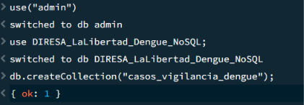

2. Operaciones CRUD Documentadas
A. CREATE (Inserción de registros) Se insertaron casos de prueba extraídos del dataset original (provincia de Alto Amazonas), demostrando la capacidad de anidar objetos (paciente, ubicacion, diagnostico) dentro del documento principal.
db.casos_vigilancia_dengue.insertMany([
{
"paciente": { "edad": 58, "tipo_edad": "A", "sexo": "M" },
"ubicacion": { "departamento": "LORETO", "provincia": "ALTO AMAZONAS", "distrito": "YURIMAGUAS", "localidad": "000101", "ubigeo": "160201", "diresa": "16.0" },
"diagnostico": { "enfermedad": "DENGUE SIN SIGNOS DE ALARMA", "codigo_cie10": "A97.0" },
"periodo": { "ano": 2000, "semana": 1 },
"metadatos_etl": { "estado_validacion": "VALIDO", "fecha_carga": new Date() }
},
{
"paciente": { "edad": 21, "tipo_edad": "A", "sexo": "F" },
"ubicacion": { "departamento": "LORETO", "provincia": "ALTO AMAZONAS", "distrito": "YURIMAGUAS", "localidad": "BARRIO MORALILLOS", "ubigeo": "160201", "diresa": "16.0" },
"diagnostico": { "enfermedad": "DENGUE SIN SIGNOS DE ALARMA", "codigo_cie10": "A97.0" },
"periodo": { "ano": 2000, "semana": 1 },
"metadatos_etl": { "estado_validacion": "PENDIENTE", "fecha_carga": new Date() }
}
]);

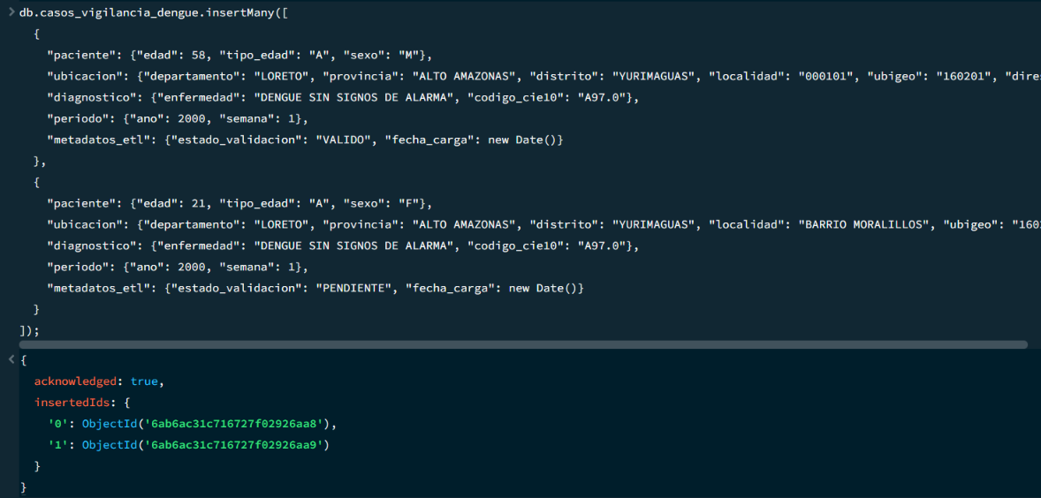

B. READ (Lectura y consulta de datos) Se ejecutó una consulta para recuperar todos los casos registrados en la provincia de Alto Amazonas durante el año 2000. Se utilizó la notación de punto (.) típica de MongoDB para acceder a los atributos anidados.

db.casos_vigilancia_dengue.find({
"ubicacion.provincia": "ALTO AMAZONAS",
"periodo.ano": 2000
});

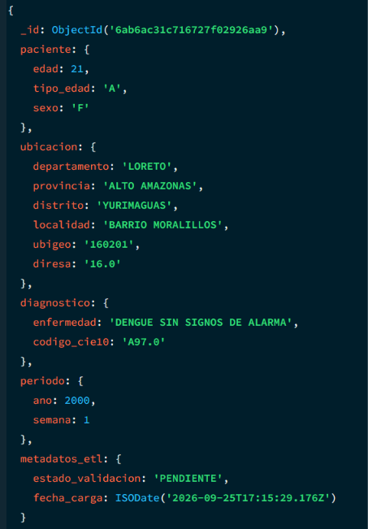
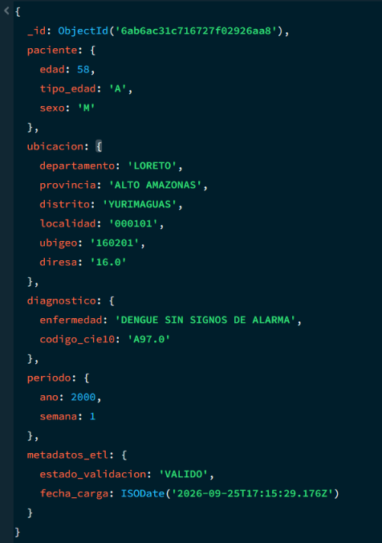

C. UPDATE (Actualización de registros) Se simuló la validación de calidad de un registro. Mediante el operador $set, se actualizó el metadato de estado del caso ubicado en el "BARRIO MORALILLOS" de "PENDIENTE" a "VALIDO".

db.casos_vigilancia_dengue.updateOne(
{ "ubicacion.localidad": "BARRIO MORALILLOS" },
{ $set: { "metadatos_etl.estado_validacion": "VALIDO" } }
);

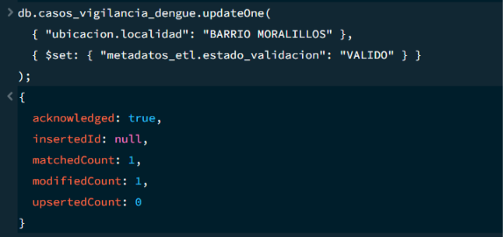

D. DELETE (Eliminación de registros) Se ejecutó una operación de borrado físico para limpiar los datos que no pasaron las reglas de calidad en el ETL (registros marcados como RECHAZADOS).

db.casos_vigilancia_dengue.deleteOne({
"metadatos_etl.estado_validacion": "RECHAZADO"
});

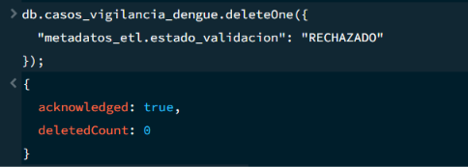

3. Análisis Comparativo: SQL Server vs. MongoDB
Para definir la arquitectura óptima que gestione el más de un millón de registros del dataset de Vigilancia Epidemiológica de Dengue, se evaluaron ambos paradigmas mediante los siguientes criterios técnicos aplicados al caso de la DIRESA La Libertad:

Criterio Técnico | Enfoque Relacional (SQL Server) | Enfoque NoSQL (MongoDB) | Ponderación | Veredicto para DIRESA
Modelo de Datos | Estructura rígida normalizada (3FN). Exige tablas puente y llaves foráneas (Ubicacion, Localidad). | Documentos BSON desnormalizados. Agrupa datos anidados del paciente y su ubicación geográfica. | 20% | NoSQL. Se adapta mejor a la naturaleza semiestructurada y variable de los registros clínicos.
Latencia de Consulta (Lectura) | Alta latencia en consultas analíticas debido a las múltiples operaciones JOIN para unificar un caso. | Baja latencia. La lectura de un caso se recupera en una sola operación de E/S al disco. | 30% | NoSQL. Ideal para alimentar los dashboards de inteligencia de negocios de forma ágil.
Consistencia y Seguridad Normativa | Transacciones ACID estrictas. Soporta triggers de auditoría y roles nativos exigidos por la Ley N.° 29733. | Consistencia eventual. El control de auditoría detallado y roles granulares es más complejo de implementar. | 50% | SQL. Crítico e innegociable para cumplir con la Autoridad Nacional de Protección de Datos (ANPD).

4. Decisión Arquitectónica Final
Tras analizar la tabla comparativa y considerar las restricciones funcionales y legales impuestas por el Ministerio de Salud, se ha decidido adoptar una arquitectura híbrida (persistencia políglota) para este proyecto integrador.
Justificación técnica y normativa: Si bien el enfoque puro en NoSQL (MongoDB) demostró superioridad en latencia de consulta y flexibilidad para almacenar los datos del paciente sin necesidad de uniones complejas, no resulta viable como sistema transaccional primario debido a las estrictas exigencias legales. La Ley N.° 29733 obliga a mantener registros inmutables de auditoría (quién modificó qué dato y cuándo), segregación de privilegios y control de excepciones. Estos requisitos se resuelven de manera nativa y robusta en el paradigma SQL mediante los procedimientos almacenados, triggers y roles implementados en la fase de automatización.
Por lo tanto, la arquitectura funcionará de la siguiente manera:
- Base Operativa (SQL Server): Actuará como la capa de ingesta ("Single Source of Truth"). Aquí se validará la calidad de los datos del dengue mediante transacciones ACID y se registrarán todos los logs de auditoría para garantizar el cumplimiento legal.
- Capa Analítica (NoSQL / Big Data): Los datos ya limpios y validados serán extraídos y transformados (proceso ETL) hacia estructuras desnormalizadas (como un Data Warehouse o colecciones NoSQL) para su consumo masivo. Esto permitirá que la DIRESA La Libertad realice consultas de alta velocidad en sus dashboards y análisis distribuidos usando Apache Spark en las fases posteriores del proyecto.
Esta sinergia garantiza la seguridad normativa sin sacrificar la escalabilidad ni el rendimiento analítico frente a grandes volúmenes de datos.

Paso 5: Diseño del Data Warehouse (Modelo Dimensional) y Proceso ETL

5.1 Justificación del Enfoque: Metodología Kimball
Para la construcción del Data Warehouse (DWH) de vigilancia epidemiológica, se optó por la metodología Bottom-Up de Ralph Kimball (Esquema en Estrella) por sobre el enfoque corporativo Top-Down de Bill Inmon, basándonos en dos criterios técnicos fundamentales:
- Desempeño en consultas analíticas (Latencia): El modelo relacional en 3FN construido en los pasos previos es óptimo para asegurar la integridad de las notificaciones, pero requiere múltiples operaciones JOIN (Ubicación, Localidad, Enfermedad) para leer un solo caso. Al desnormalizar la geografía y la demografía en tablas dimensionales planas, el modelo de Kimball reduce drásticamente el costo computacional de lectura, garantizando que el futuro dashboard en Power BI responda de forma instantánea al procesar los cientos de miles de registros históricos.
- Orientación al proceso de negocio: Kimball modela directamente el evento central de negocio (la notificación de un caso de dengue) rodeado de las dimensiones por las cuales los directivos de la DIRESA formulan sus preguntas (Tiempo, Ubicación, Paciente). Esto permite un desarrollo ágil de Data Marts departamentales altamente comprensibles para el usuario final.

5.2 Diseño del Modelo Dimensional (Esquema en Estrella)
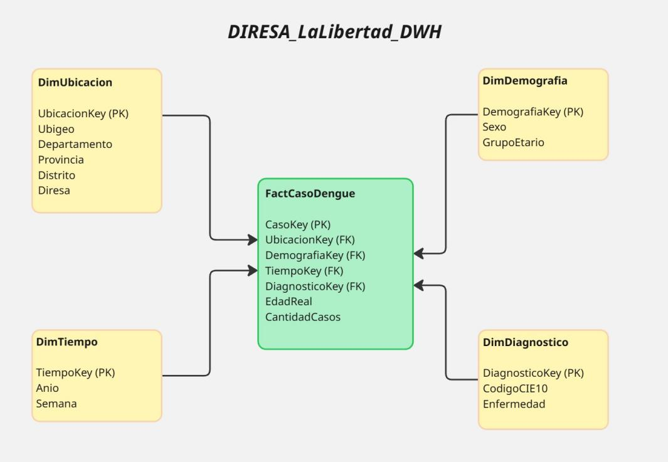

Se diseñó un esquema en estrella (DIRESA_LaLibertad_DWH) compuesto por una tabla de hechos central y cuatro tablas de dimensiones desnormalizadas, utilizando claves sustitutas (Surrogate Keys) numéricas (IDENTITY) para optimizar el indexado.
- Tabla de Hechos (FactCasoDengue):
  - Granularidad: Un registro representa la notificación individual de un caso clínico de dengue.
  - Métricas: CantidadCasos (valor por defecto 1, facilita agregaciones como COUNT o SUM) y EdadReal (para cálculos estadísticos de promedios o medianas).
  - Claves Foráneas: Conecta con las 4 dimensiones mediante sus claves sustitutas.
- Tablas de Dimensión:
  - DimUbicacion: Aplana la jerarquía geográfica (Departamento, Provincia, Distrito, DIRESA) eliminando la relación 1:N que existía en el modelo 3FN.
  - DimDemografia: Almacena el texto descriptivo del Sexo y el GrupoEtario (pre-procesado mediante la función escalar fn_ClasificarGrupoEtario), evitando cálculos en tiempo de consulta.
  - DimTiempo: Catálogo de los periodos epidemiológicos (Año y Semana).
  - DimDiagnostico: Contiene la descripción de la forma clínica del dengue según su código CIE-10 (ej. A97.0).

5.3 Implementación del Proceso ETL (SQL Server Integration Services - SSIS)
Para poblar el Data Warehouse, se construyó un flujo de datos (ETL) en Visual Studio utilizando Integration Services (SSIS), separando estrictamente la conexión de origen (DIRESA_LaLibertad_Dengue) de la de destino (DIRESA_LaLibertad_DWH). El proceso se dividió en dos fases:
- Carga de Dimensiones (Deduplicación): Se implementaron tareas de flujo de datos (Data Flow Tasks) para extraer los catálogos únicos desde la base de datos transaccional utilizando consultas SELECT DISTINCT. Esto garantizó la creación de dimensiones limpias y pobladas antes de procesar los eventos epidemiológicos, asegurando la integridad referencial.

- Carga de la Tabla de Hechos (Transformación y Búsqueda): Se extrajo el histórico completo de casos de la tabla CasoVigilancia. Para el cruce de datos, en lugar de utilizar operaciones JOIN en el motor de base de datos fuente, se emplearon 4 componentes de Búsqueda (Lookup) en cascada dentro de SSIS. Estas transformaciones operaron en memoria RAM para cruzar las claves naturales (ej. código ubigeo, año/semana) con el Data Warehouse y capturar las Claves Sustitutas (UbicacionKey, TiempoKey, etc.) correspondientes a cada caso. Finalmente, los registros transformados se insertaron mediante un destino OLE DB en FactCasoDengue.

5.4 Evidencia y Log de Ejecución
La ejecución del paquete de Integration Services completó la extracción, transformación y carga sin errores de validación, procesando exitosamente los registros desde la capa transaccional hacia el modelo dimensional en estrella.

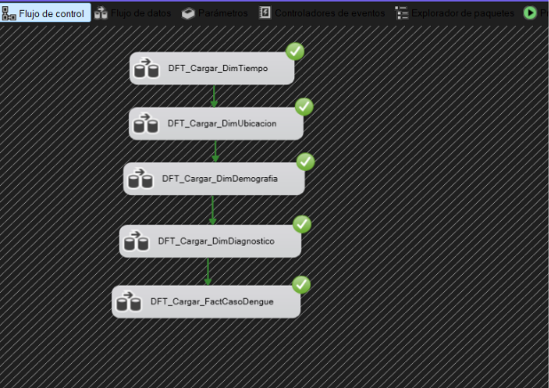

Figura 1. Carga de Dimensiones en el Flujo de Control

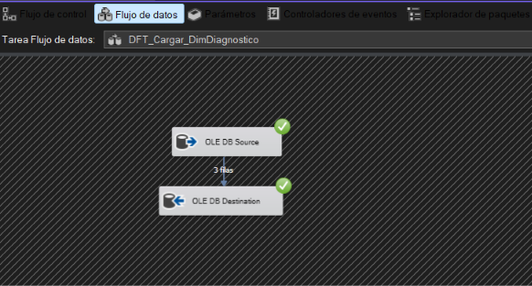

Figura 2. Carga de Datos en la Dimensión Diagnostico

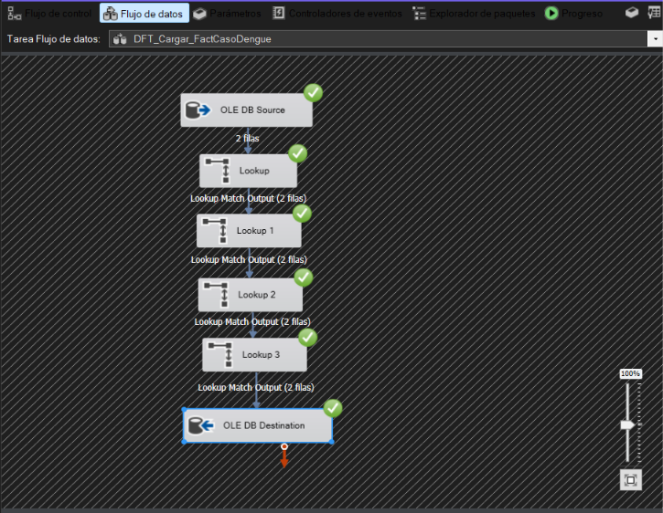

Figura 3. Carga de la Tabla de Hechos (Transformación y Búsqueda)
Paso 6: Construcción de dashboard BI y análisis OLAP
6.1 Conexión y Modelado en Power BI
La capa de explotación analítica se implementó en Power BI Desktop, conectando la herramienta al repositorio local (DIRESA_LaLibertad_DWH) en modo de conectividad Importar. Esto permitió cargar la tabla de hechos FactCasoDengue y las dimensiones desnormalizadas (DimTiempo, DimUbicacion, DimDemografia, DimDiagnostico) directamente en la memoria RAM, optimizando la velocidad de respuesta gráfica frente a los 876,686 registros históricos procesados. Las relaciones (1 a N) se formaron automáticamente mediante las claves sustitutas generadas en la fase ETL del Paso 5.
6.2 KPIs, Metadatos y Gobernanza de Datos
Para responder a las necesidades analíticas del equipo de gestión de datos de la DIRESA La Libertad, se reemplazaron los cálculos implícitos por medidas explícitas en lenguaje DAX. A continuación, se presenta la matriz de gobernanza y metadatos para los tres Indicadores Clave de Desempeño (KPIs) implementados en el dashboard:

Nombre del KPI | Fuente de Datos | Fórmula de Cálculo (DAX) | Criterios de Calidad
Carga de Morbilidad Histórica (Total Casos) | Tabla FactCasoDengue | Total Casos = SUM(FactCasoDengue[CantidadCasos]) | Datos depurados mediante el procedimiento sp_ValidarStaging. Exclusión de duplicados exactos (152,737 filas).
Perfil Demográfico de Riesgo (Edad Promedio) | Tabla FactCasoDengue | Edad Promedio = AVERAGE(FactCasoDengue[EdadReal]) | Exclusión de registros con edades físicamente imposibles en el ETL inicial (anulación de datos >120 años según tipo_edad).
Concentración Geográfica de Riesgo | Tablas FactCasoDengue y DimUbicacion | Total Casos segmentado por DimUbicacion[Distrito] en gráfico de barras | Resolución de inconsistencias Ubigeo-DIRESA (181,404 filas afectadas) corregidas por la moda geográfica en la capa Staging.

6.3 Análisis OLAP (Operación Slice and Dice)
El panel analítico permite la navegación interactiva a través del Data Warehouse mediante la operación OLAP de Slice and Dice (Cortar y Rebanar). Esta técnica multidimensional se materializa a través de los segmentadores de datos ubicados en la zona superior derecha del panel:
- Slice (Cortar): Al seleccionar un parámetro en el filtro Anio (ej. 2017), el sistema genera un "corte" en el modelo, aislando únicamente los casos epidemiológicos correspondientes a ese periodo temporal.
- Dice (Rebanar): Al añadir una segunda dimensión al filtro, seleccionando una variante en el segmentador Enfermedad (ej. DENGUE GRAVE), se intersectan dos subconjuntos, aislando un bloque de datos altamente específico. Todas las visualizaciones (tarjetas de KPI, tendencias y distribuciones demográficas) se recalculan en tiempo real bajo estas intersecciones dimensionales para facilitar el análisis focalizado.

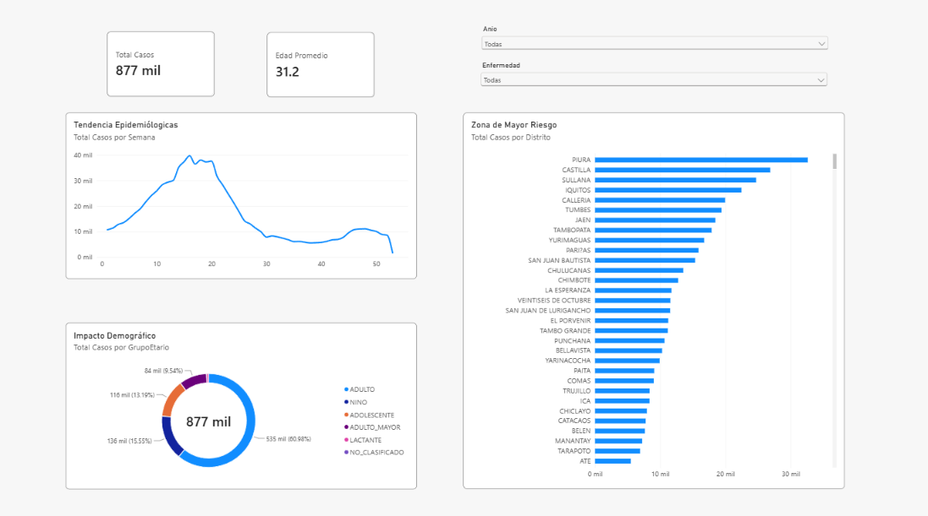

Figura 1. Panel del BI General de la DIRESA

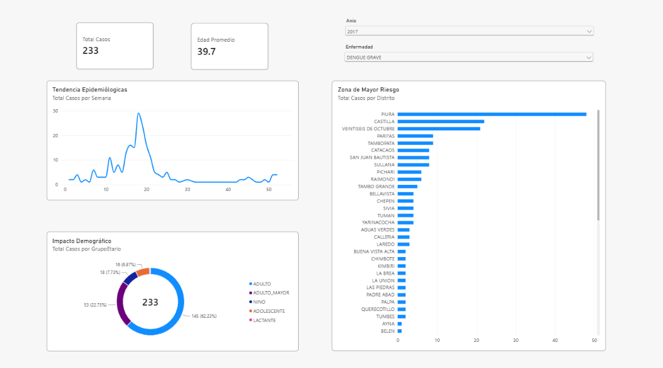

Figura 2. Operación OLAP Slice/Dice filtrando el modelo por año y diagnóstico

6.4 Narrativa Visual y Respuestas de Negocio
El sistema integrado resuelve la carencia histórica de mecanismos de visualización en la región, respondiendo a dos preguntas críticas de negocio de la DIRESA mediante soporte visual sustentado en datos validados:
- ¿Cuál es la carga de morbilidad histórica y su comportamiento estacional?
El modelo consolidó un universo auditable de 877 mil contagios válidos. Al graficar la "Tendencia Epidemiológicas" por semana, el panel evidencia un comportamiento cíclico predecible: las notificaciones escalan rápidamente a partir de la semana epidemiológica 10 y alcanzan su carga máxima entre las semanas 15 y 25. Esta evidencia es crítica para que la administración regional programe sus presupuestos y abastezca insumos de fumigación antes de que comience la escalada vectorial, mitigando los brotes estacionales.
- ¿Cuáles son las zonas de mayor riesgo y los grupos demográficos más vulnerables?
La visualización de distribución de morbilidad demuestra que el riesgo geográfico no es homogéneo; los distritos de Piura, Castilla y Sullana concentran la mayor cantidad de casos históricos, dictando hacia dónde se deben redirigir los esfuerzos sanitarios de primera línea. A nivel demográfico, el sistema estructuró las edades revelando que la categoría estandarizada de "ADULTO" absorbe el 60.98% del total de notificaciones, situando la edad promedio general de los contagiados en 31.2 años. Estos resultados permiten a la DIRESA optimizar la dotación de personal especializado para atenciones en adultos dentro de los establecimientos de mayor incidencia territorial.

Paso 7: Análisis Big Data con Apache Spark y reflexión de escalabilidad
7.1 Justificación del Entorno y Herramientas
Para abordar el procesamiento masivo del dataset epidemiológico histórico (que superaría el millón de registros al considerar la serie nacional y las proyecciones de escalabilidad, tal como se documentó en los supuestos iniciales), se implementó un entorno de ejecución local utilizando Google Colab (PySpark). Se optó por esta herramienta por sobre el motor relacional tradicional (SQL Server) para evaluar empíricamente el rendimiento de un procesamiento distribuido en memoria frente a uno transaccional de disco.
7.2 Implementación y Operaciones en PySpark
Se desarrolló un Notebook (.ipynb) donde se instanció una sesión de Spark y se cargó el dataset limpio en memoria. Para cumplir con la evaluación comparativa, se ejecutó una operación de estadística descriptiva de agregación (conteo de total de atenciones agrupadas por provincia) utilizando dos objetos fundamentales del ecosistema Spark:

- DataFrames (API Estructurada): Se utilizó el método df.groupBy("provincia").count() para aprovechar la optimización del optimizador Catalyst integrado en Spark.
- SparkSQL: Se registró el DataFrame como una vista temporal en memoria y se ejecutó una sentencia SQL tradicional, permitiendo una transición amigable para analistas de bases de datos relacionales hacia entornos distribuidos.
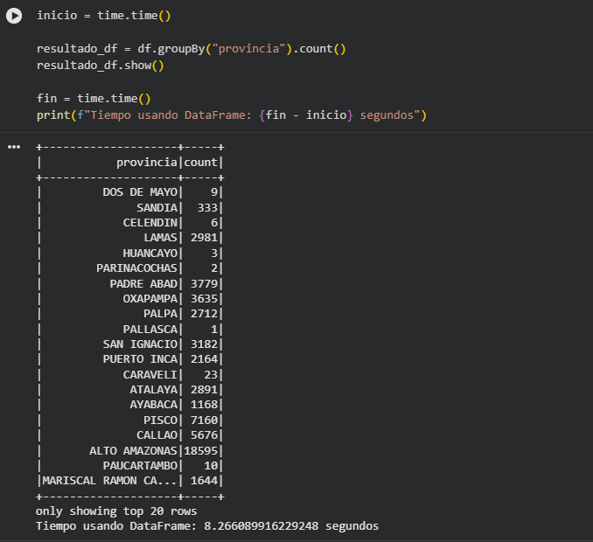

Figura 1. Código PySpark con df.groupBy con tiempo de ejecución
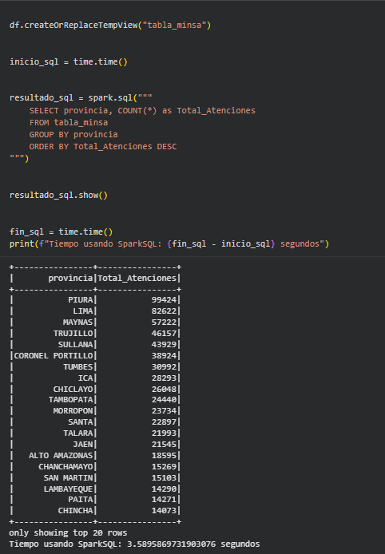

Figura 2. Query en spark.sql con tiempo de ejecución
7.3 Análisis Comparativo: SQL Server vs. Apache Spark Para medir la eficiencia real, se ejecutó la misma operación de agregación agrupada en el motor SQL Server (SSMS) y se contrastaron los tiempos de ejecución contra los obtenidos en el entorno distribuido (PySpark).
Tabla Comparativa de Rendimiento (Conteo por Provincia)
Entorno de Procesamiento | Herramienta / API | Tiempo de Ejecución (segundos)
Relacional (Local) | SQL Server (T-SQL) | 0.163 segundos
Distribuido (Memoria) | PySpark (DataFrame) | 7.22 segundos
Distribuido (Memoria) | PySpark (SparkSQL) | 3.58 segundos

7.4 Reflexión de Escalabilidad y Conclusiones de Arquitectura Basado en los resultados obtenidos, se concluye lo siguiente respecto a la adecuación de la solución Big Data para el sector salud peruano:
- Eficiencia en Agregaciones Masivas: SparkSQL demostró un rendimiento superior (3.58 segundos) frente al procesamiento nativo de DataFrames (8.26 segundos) para esta operación específica. Esto evidencia la madurez del optimizador de consultas de Spark para transformar sentencias SQL en planes de ejecución físicos altamente paralelizados.
- Punto de Inflexión Arquitectónico: Aunque SQL Server puede resolver consultas analíticas sobre 876 mil registros (volumen actual) en tiempos aceptables mediante el uso de índices (ver Paso 3.3), su arquitectura centralizada (Scale-Up) eventualmente alcanzará un techo físico al integrar nuevas fuentes nacionales, como el padrón de vacunación y las historias clínicas electrónicas, que añadirían decenas de millones de filas mensuales.
- Decisión para el MINSA / DIRESA: Se recomienda mantener SQL Server exclusivamente como el sistema transaccional (OLTP) para garantizar la consistencia, validación ACID y auditoría estricta requerida por la Ley N.° 29733 (datos sensibles). Por otro lado, la arquitectura analítica (Data Warehouse) debe desacoplarse hacia un ecosistema Big Data (Spark/Hadoop o Cloud), donde la carga de cálculo para los dashboards no degrade el rendimiento de los servidores de hospitales y postas de atención primaria.

Paso 8: Integracion, reflexion etica y articulacion:
+-NUESTRA REFLEXIÓN-+

Asumir el desarrollo del proyecto DataSalud Perú para la DIRESA La Libertad nos ha hecho comprender que, detrás de los más de 40 millones de registros históricos del MINSA, no hay simples filas de datos, sino historias clínicas, identidades y vulnerabilidades de pacientes reales. Guiados por el Código de Ética del Colegio de Ingenieros del Perú, reconocemos que nuestra responsabilidad trasciende la simple implementación técnica; se trata de garantizar que la tecnología esté al servicio del bienestar social y respete la dignidad humana. En este sentido, la arquitectura de nuestra base de datos no es neutral, ya que cada decisión de diseño tiene un impacto directo sobre las personas. Durante el proceso, nos enfrentamos a dilemas éticos que requirieron decisiones fundamentadas:

°PRIMER DILEMA-PRIVACIDAD DEL PACIENTE FRENTE A LA A NALITICA:

El primer gran reto fue decidir qué tan accesibles debían ser los datos para el equipo de la DIRESA. Al inicio, parecía más ágil dejar permisos amplios para facilitar la creación rápida de dashboards. Sin embargo, esto exponía a los pacientes a posibles filtraciones o consultas no autorizadas sobre su estado de salud, infringiendo la Ley N.° 29733 de Protección de Datos Personales. Nuestras deciciones fueron priorizar la privacidad mediante un diseño estricto de segregación de roles (administrador, analista de datos, auditor) y la implementación de triggers de auditoría. La concreta conscecuencia de esta decisión es que protegemos a los pacientes contra el uso indebido de su información médica, evitando que sufran discriminación o exposición, aunque esto signifique que el equipo de salud deba seguir protocolos más estrictos para acceder a la base de datos.

°NUESTRO SEGUNDO DILEMA-LA CALIDAD DE LOS DATOS Y LA DISTRIBUCION DE LOS RECURSOS:

Al analizar los reportes de los 312 establecimientos de salud, notamos una cantidad masiva de valores nulos y registros duplicados. El dilema ético aquí era si debíamos omitir estos registros Sucios para que el dashboard de Power BI se viera más limpio y funcional rápidamente, o si debíamos procesarlos. Lo que hicimos fue implementar procesos ETL rigurosos y procedimientos almacenados con control de excepciones para limpiar y validar la ingesta, en lugar de simplemente eliminar los datos conflictivos. La consecuencia concreta de esta decisión impacta vitalmente a la comunidad: si hubiéramos eliminado los registros incompletos, los KPIs del dashboard podrían haber subrepresentado la necesidad real de ciertas provincias. Un indicador sesgado podría llevar al director regional a enviar menos vacunas o personal a una zona vulnerable, afectando directamente el derecho a la salud de esa población.

°TRAYECTORIA DE APRENDIZAJE DE NUESTROS FUNDAMENTOS A NUESTRO FUTURO PROFESIONAL:

Para poder construir soluciones éticas y técnicamente viables, este proyecto integrador se ha apoyado fuertemente en nuestra trayectoria académica. De manera explícita, declaramos que hemos retomado saberes previos del curso Base de Datos (del ciclo 3). Específicamente, aplicamos los fundamentos de modelado relacional (entidad-relacion), la normalización de tablas para evitar redundancias, y la creación de consultas SQL básicas, los cuales sirvieron como cimientos para entender cómo estructurar el Data Warehouse bajo la metodología de Kimball y cómo diseñar nuestras tablas de hechos y dimensiones. Asimismo, el nivel de exigencia de este desafío nos deja preparados para cursos posteriores (Ciencia de Datos, Ingeniería de Software). Para Ciencia de Datos, el uso de Apache Spark y el procesamiento de datos masivos semiestructurados nos ha dado la base necesaria para, en el futuro, entrenar modelos predictivos sobre grandes volúmenes de información médica. Por otro lado, para Ingeniería de Software, el haber trabajado con control de versiones en GitHub, manejado transacciones complejas (COMMIT/ROLLBACK) y evaluado la latencia y escalabilidad entre entornos SQL y NoSQL, nos prepara para diseñar arquitecturas de sistemas robustos, resilientes y orientados a resolver problemas reales bajo normativas estricta

